УДК 514 К.И. ТУСУПБЕКОВА
E.mail. ksucta@elcat.kg

ОБРАЗОВАНИЕ ТВОРЧЕСКИХ ПРОФЕССИЙ В ЭПОХУ
ГЛОБАЛИЗАЦИИ

Макалада архитектура жана дизайн институтунун чыгармачылык адистикке практикалык багытта даярдоонун тажрыйбасы жана перспективалары каралат

В статье рассматривается опыт и перспективы развития практико-ориентированной подготовки творческих специалистов института архитектуры и дизайн.

The experience and perspectives of practice-oriented training development of creative specialists of Institute of Architecture and Design are examined in the article.

В сфере образования происходит формирование единого европейского образовательного пространства и мирового рынка образовательных услуг. В связи с этим Институт архитектуры и дизайна разработал свою концепцию развития института, нацеленной на создание оптимальной и устойчивой учебно-методической, научно-исследовательской нормативно-организованной среды, обеспечивающей поддержку инновационных подходов к образовательному процессу.
Институт архитектуры и дизайна с 2012 г. начал подготовку по двухуровневой системе обучения нового поколения архитекторов бакалавров. Одним из условий выпуска компетентных выпускников является практика ориентированного обучения через сотрудничество науки и производства .
Наиболее действенным способом реализации такого подхода в обучении является открытие филиалов кафедр на предприятиях, фирмах, учреждениях, где студенты смогут проходить в соответствии с программой обучения все виды занятий, а также практик.
Партнерство учебных заведений и работодателей начинается еще на стадии разработки компетенций государственного стандарта образования.
Именно в разработке этой части Госстандарта требуется активное участие работодателей, так как компетентностная модель определяет, к выполнению каких функций должен быть подготовлен выпускник, какими качествами он должен обладать, каким компетенциями он должен владеть. При этом работодатели устанавливают планку своих требований к нашим выпускникам, т.к. они заинтересованы в получении бакалавров, обладающих требуемыми для них компетенциями.
Отсюда вытекает, что компетенции должны быть количественно и качественно измеримыми и сопоставимыми, что необходимо для оценки и возможности контроля полученной компетенции.
Проблемы трудоустройства выпускников в настоящее время связаны главным образом с развитием между вузами и работодателями отношений такого партнерства, которое учитывает интересы обоих сторон и предусматривает их совместное скоординированное развитие на долгосрочную перспективу, включая проблему трудоустройства выпускников.
На рис.1 приводится диаграмма соотношений количества студентов, филиалов и договоров кафедр ИАД, из которого наглядно видно, что по институту, в общем, количество студентов приходящихся на филиалы и договора постоянно уменьшается, что говорит о положительном факте роста и укрепления связи кафедр с производством.
Специальности кафедры ХПИ обеспечены базой практик, проведения всевозможных выставок и показов разного уровня, практически на 100%., так как созданная Ассоциация Легкой промышленности Кыргызстана, в состав которого входит и кафедра ХПИ, работает в тесном контакте, как единый организм, поддерживая морально и материально каждого члена ассоциации. Проблема трудоустройства выпускников тоже входит в компетенции Ассоциации.
Глобализация в образовании ведет к возрастанию академической мобильности с унификацией образовательных стандартов. При составлении образовательных стандартов и учебных планов кафедры сталкиваются с очень большими трудностями. Трудности связаны с несогласованностью и бессистемностью перехода в европейскую систему образования. Школы не дают должного уровня образования, поэтому вузам приходится доводить до нужного уровня знания по среднему образованию за счет сокращения дисциплин вузовской программы. При этом сокращаются и дисциплины базового характера. Здесь тоже предстоит большая работа.
Несмотря на это, вхождение в европейское образовательное пространство стоит того: повышается мобильность студентов, ППС и научных работников, что, безусловно, способствует повышению качества образования и квалификации участников процесса. Очень важно отметить, что устанавливается взаимное признание дипломов, создание европейского центра образования, происходит стирание государственных границ для образовательного пространства.
Учитывая тенденции образования в современных условиях, ИАД разработал свою стратегию академической мобильности студентов и ППС.
Ниже приводятся результаты академической мобильности студентов и ППС института АД за последние три года.

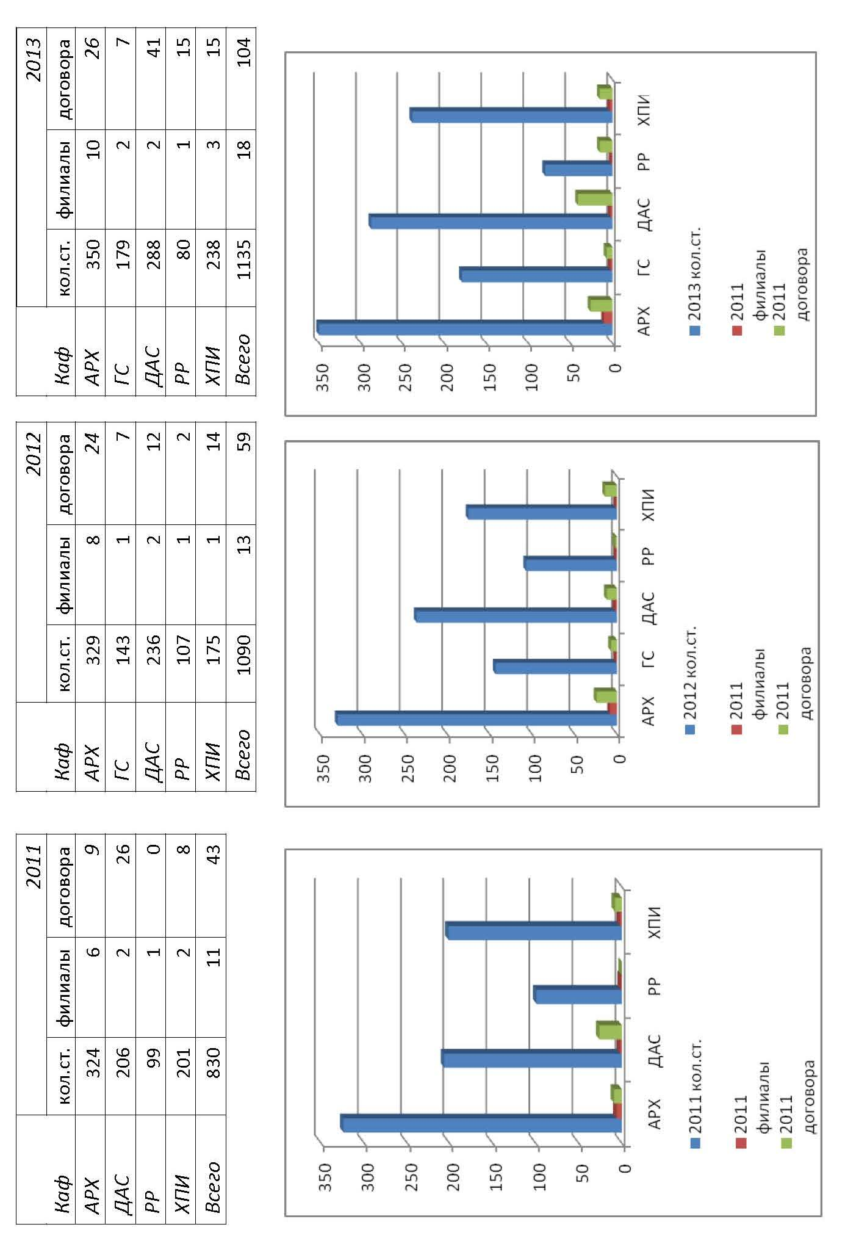
Результаты соответствующей деятельности, заслушаны
на советах и заседаниях студенческого актива ИАД
2012-2013гг

№  п/п | ФИО |  | должность | Наименование
1 | Айтикеева Дамира Асангожоевна |  | Зав.каф  ХПИ | Стажировка по обмену опытом по программе ТТС  (02.2011 – 04.2011)
2 | Асанбаева Асель |  | Препод  ХПИ | 3-х месячная стажировка по программе ТТС  Стипендия ДААД (09.2012-12.2012г)
3 | Сасыкеев Улан  Толосунович |  | Преп «Град» | Г. Шанхай, авторский надзор при строительстве павильона Кыргызстана ЭКСПО-2011 (золотая медаль, диплом)
4 | Архипова Татьяна Викторовна |  | Доцент  ПОиГ | «Международный визит по изучению опыта образования в Турции», г. Стамбул,май 2013г.
5 | 1. Иманкулов  Джумамедель  Джумабаевич  2. Терещенко Олеся |  | Зав.каф  РРАН | Международный проект «Великий Шелковый путь», начальный участок – сеть маршрутов Тянь-Шаньского коридора  Раздел 1:Менеджмент план зоны охраны памятников ВШП Кыргызстана
5 |  |  | Зав.каф  РРАН | Раздел П: Консервация и музеефикация памятников ВШП Кыргызстана  (01.2013-04.2013)
6 | 1. Искендеров Уланбек  Жолдошбекович  2. Назарбаев Кайратбек  Токтогазиевич |  | Препод. кафедры АРХ  Препод.. кафедры АРХ | Межгосударственный Фонд Гуманитарного Сотрудничества и Союза архитекторов КР участие в мастер-классе, проводимом итальянским архитектором Фабио Панзери. Обмен опытом между иностранными архитекторами.  Белоруссия . г. Могилев, июнь 2013г.
Академическая мобильность студентов КГУСТА
1 |  | Айылчиева Назира | Студент  СКС-1-09 |  | Производственная практика.  Гостиница «Оzkaymak»,Алания, Турция. 06.2012-09.2012
2 | Мусаева Нуржамал |  | Студент  СКС-1-09 | Производственная практика.  Гостиница «Оzkaymak»,Алания, Турция.  06.2012-09.2012
3 | Акимов Азирет |  | АРХ-1-07  ГРАД | Проект MANECA, Мобильная экономическая связь между Европой и Центр. Азией. Стипендия Erasmus Mundus  2011-2012г.
Зарубежные студенты
1 | Инна Вагнер |  | Студ. ЗСУ  Цвикау  Германия | Учеба по обмену опытом по проекту Erasmus  (01.2013-07.2013)
2 | Джелл Робенакк |  | Студ. ЗСУ  Цвикау  Германия | Учеба по обмену опытом по проекту Erasmus  (01.2013-07.2013)
3 | Мариелла Джулия  Мета |  | Студ. ЗСУ  Цвикау  Германия | Учеба по обмену опытом по проекту Erasmus  (01.2013-07.2013)

В процессе презентации студентов и преподавателей о своей деятельности за рубежом, желающих попробовать свои силы и возможности возросло.
Кафедры ИАД широко используют в учебном процессе, курсовом и дипломном архитектурном проектировании компьютерные технологии. Лаборатория компьютерного моделирования послужила основой для обеспечения значительного опережения внедрения данных технологий, улучшения качества и скорости студенческих работ. Научно-исследовательская работа кафедр проводится по комплексной теме
«Тенденции развития современной архитектуры и градостроительства Кыргызстана», а также хоздоговорная НИР на тему «Разработка ген. планов населенных пунктов КР».
На кафедре ГС организована НИРС по сбору материалов, проведению натурных обследований и исследованию городов Джалал-Абад, Кара-Балта, Токмок, Шопоков, Тамга, Каракол, а также по разработке концепции градостроительного развития Чуйской агломерации.
В ноябре 2012 г проведена Международная научно-практическая конференция «Новый архитектурный облик Центральной Азии (период 1990 по 2012 гг.) на котором приняли участие очно и заочно представители 9 стран ближнего и дальнего зарубежья (Россия, Казахстан, Таджикистан, Узбекистан, Туркмения, а также Германия, Япония, Йемен, Китай).
Такой творческий союз студентов, преподавателей, действующих архитекторов разных стран не может не оставить след в душе каждого заинтересованного участника, пробудить новые идеи. Появляется возможность для организации творческих союзов, договоров по сотрудничеству, расширяется спектр совместных работ.
Дальнейшее вхождение в единое Европейское образовательное пространство видится в содействии мобильности студентов и преподавателей, в расширении географии обмена студентами для обучения и прохождения практики, укреплении творческого сотрудничества ППС и студентов стран Ближнего и Дальнего Зарубежья для обмена опытом, а также для общекультурного и профессионального роста.

Список литературы
- Роман Ступин. «Основные тенденции развития высшего образования Республики Беларусь». Интернет;
- Шмугуров В.А. «Тенденции развития высшего образования в современных условиях". Интернет

